Lietuvių kalbos ir literatūros pamokos medžiaga 10 klasei
Juditos Vaičiūnaitės ,,Kanonas Barborai Radvilaitei‘‘ Bonos Sforcos parke

Judita Vaičiūnaitė. Akcentai 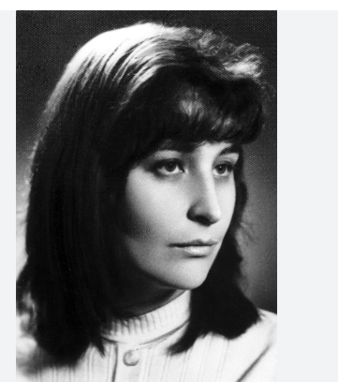
- Grožį poetė mato mieste ir miesto gamtoje. Ji labai mylėjo Vilnių: Suvokiu Vilnių kaip meno kūrinį, kaip šedevrą.
- Miesto, grožio, meilės temos. Istorijos tema ,,Kanonas Barborai Radvilaitei.‘‘
- Vilnius juntamas tarsi ūkanoje, regimas spindint bokštams ir lyjant šiltam lietui.
- Karaliene Barbora, palaidota Arkikatedros kriptoje, J. Vaičiūnaitei yra ypatingo likimo istorinė asmenybė: jos grožis, meilė, aistra, mirtis savaip nušviečia Lietuvos istorinį valstybingumu. į Barborą kreipiasi, savo santykį su ja išsako Elžbieta iš Habsburgų, karalienė Bona, pusbroliai Radvilos, Nežinomas dailininkas, Kotryna iš Habsburgų, Žygimantas Augustas.

Bonos Sforcos renesansinis sodas
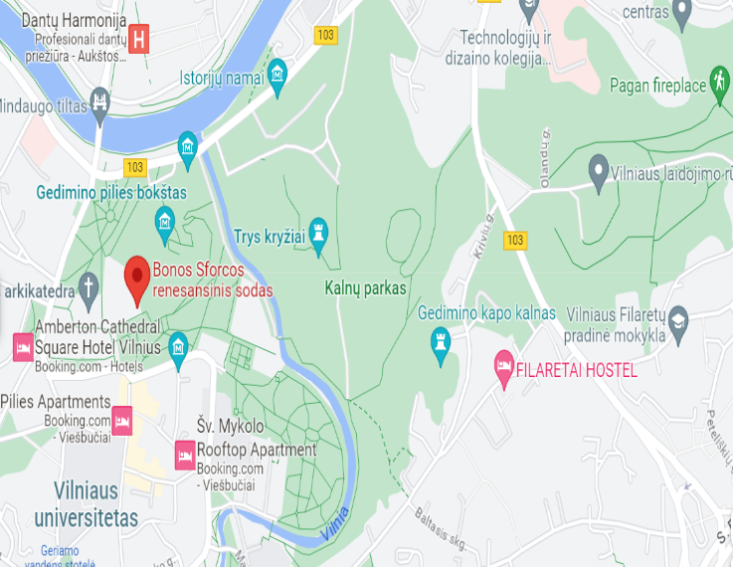
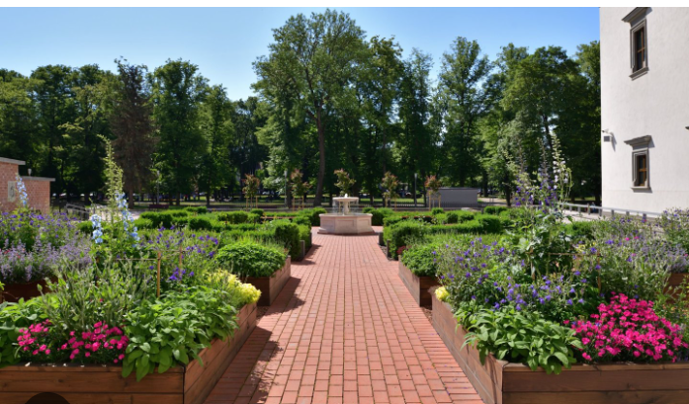 Valdovų rūmų nuotr.
- 2018 m. Valdovų rūmų muziejus atkūrė sodą.
- Šiandien visuomenei atviras renesansinio stiliaus sodas primena senąjį slaptąjį sodą (giardino segreto), kuris buvo skirtas poilsiui, privatiems pokalbiams ir apmąstymams.
- Žinia, iš Italijos kilusi Bona Sforca į Lietuvą atvežė įvairiausių rūšių žalumynų, lapinių daržovių, žolelių. Pradėti auginti pastarnokai, žiediniai kopūstai, špinatai ir net artišokai. Manoma, kad dalis jų augo ir sode greta Valdovų rūmų.

Istorinės asmenybės Juditos Vaičiūnaitės ,,Kanone Barborai Radvilaitei‘‘
- Elžbieta Habsburgaitė
- Bona Sforca
- Mikalojus Radvila Rudasis
- Mikalojus Radvila Juodasis
- Kotryna Habsburgaitė
- Žygimantas Augustas
- Barbora Radvilaitė

